淡江時報 第 1141 期
湯翔麟分享撇步 傳授漫畫繪圖技巧
學生大代誌
【記者邱若惠淡水校園報導】圖像漫畫研究社4月14日晚上7時在E305舉辦「Clip Studio Paint技巧分享」講座，由臺灣知名漫畫、插畫家湯翔麟主講，現場實際操作示範，分享CLIP繪圖軟體在網點、填色、筆刷運用等繪畫技法，讓同學更加了解漫畫的電腦繪圖技巧。

湯翔麟以介紹軟體的前置設定為開頭，以自身在業界的經驗，在畫布畫素、長度單位，以及游標等設定提供了建議選項，接著在圖層運用上，說明了許多軟體工具與快捷鍵，並且一一操作工具列的功能，示範其運用在繪畫中，讓大家學習更為簡捷的操作方式。

在繪圖技巧上，湯翔麟解說了漫畫框架、筆刷線條的調整與運用，以及如何貼網點與填色等技法，透過操作示範，講述現今業界習慣的繪圖方式；在網點教學中，湯翔麟表示：「人的眼睛會習慣看向亮的部分，所以在漫畫中，會讓重點處呈現明亮的狀態，周圍會貼上較多網點，使畫面的視覺效果凸顯重點處。」，隨後拿出多種漫畫素材，呈現網點在漫畫中的各種運用方式，讓同學們了解網點的運用與添加技巧。最後，湯翔麟以風趣幽默的方式回應與會同學的提問，並談到工作時遇到的一些狀況，提醒同學們日後可多加留意。

社長、資工二周義翔表示，「湯翔麟是圖漫社長期邀約的老師，每次演講主題都會有些不同，這次分享的實用技巧，希望讓大家在創作時能較為順暢。」日文一林德恩分享：「印象最深刻的是圖層蒙版（遮蓋）的功能，我以前不曉得有這麼多小工具可以使用，學習之後感覺繪圖會較輕鬆，也可以更快速的完成。」
2022/04/24

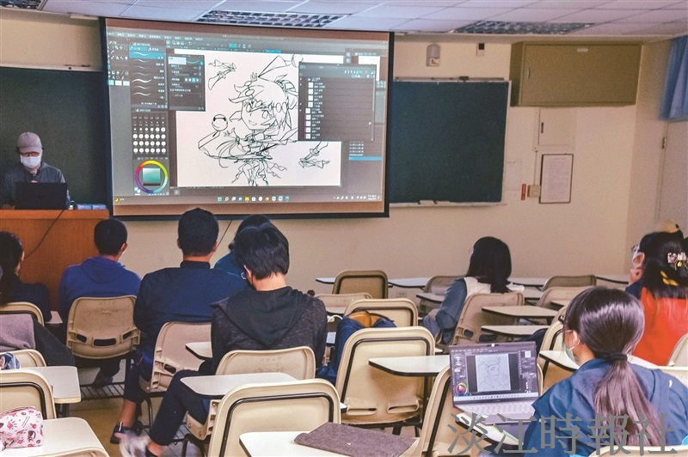
圖像漫畫研究社4月14日邀請知名漫畫、插畫家湯翔麟，現場實際操作CLIP軟體並分享繪畫技法。（攝影／呂奕淩）

